1.3.3 Motivations des bénévoles dans les clubs sportifs

Le bénévolat étant la ressource principale du club, il est important de connaître les motivations qui animent les bénévoles. L’Observatoire du bénévolat suisse 2014 montre les motifs les plus fréquemment cités (figure 1). Il opère une distinction entre les activités bénévoles formelles, c’est-à-dire l’occupation d’un poste au sein d’une organisation, et les activités bénévoles informelles, telles que l’aide de voisinage. On peut regrouper les motifs en deux groupes:

- Motifs personnels et individuels: il s’agit ici d’élargir ses propres expériences (développement personnel) et d’entretenir son réseau de relations.
- Motifs sociaux: il s’agit ici d’aider les autres, de s’engager pour la communauté/le club ou de faire bouger les choses avec d’autres personnes.
Figure 1: Motivations des bénévoles (Observatoire du bénévolat suisse 2014)
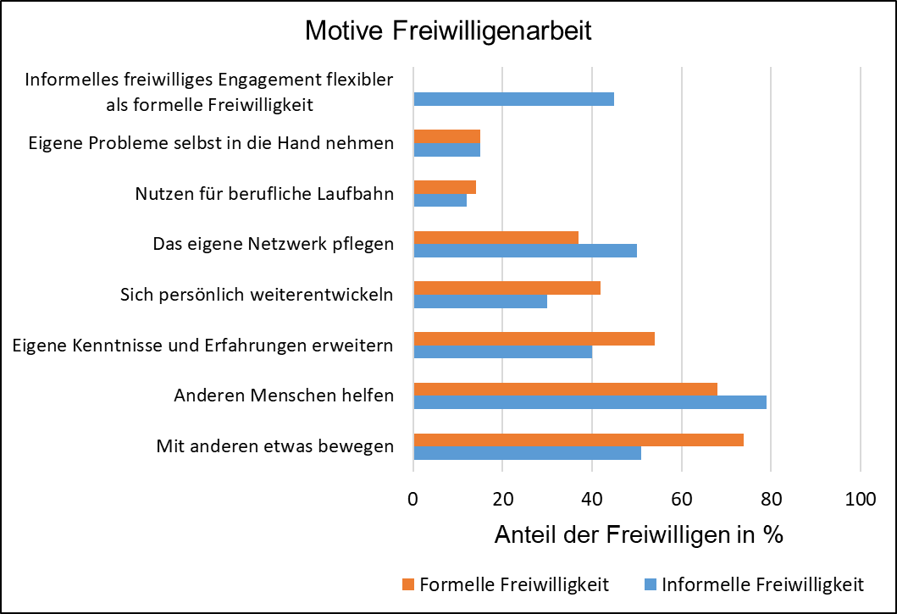
Bénévolat formel
Bénévolat informel
Taux de bénévoles en %
L’engagement bénévole informel est plus flexible que l’engagement bénévole formel
Pourvoir résoudre des problèmes tout seul
Utilité pour la carrière professionnelle
Possibilité d’entretenir son réseau social
Se développer personnellement
Développer les connaissances ainsi que l’expérience personnelle
Aider les autres
Faire avancer les choses ensemble avec d’autres personnes
Motivations du travail bénévole
Perspective sociale
Perspective
personnelle
et individuelle

Faire bouger les choses ensemble / Aider d’autres personnes
Le plus important facteur de motivation formel pour les bénévoles est d’être capable de faire bouger les choses avec d’autres personnes. Cela signifie que les bénévoles recherchent le contact et un sentiment d’appartenance à un collectif. Ce dernier peut être d’autant plus prononcé que le club a des lignes directrices fortes. En dehors de la vie du club, dans la sphère informelle, la motivation d’assister d’autres personnes prédomine. Les membres ont des attentes et des besoins en matière de bénévolat. Il convient de chercher à répondre à ces attentes afin de recruter et de s’attacher des bénévoles avec succès, en s’assurant de leur satisfaction.

Des conditions de travail satisfaisantes: qu’est-ce qui est important pour les bénévoles?
Dans le cadre du projet Personale Ressourcen im Sportverein lancé par l’Université de Berne (Schlesinger, Klenk & Nagel, 2014), on a demandé aux bénévoles de 63 clubs sportifs ce qui était important pour eux dans leur travail et quelles étaient leurs attentes par rapport à leur activité bénévole. Sept dimensions peuvent être distinguées dans l’analyse des attentes des collaborateurs : participation, communication, lien social, soutien, conception des tâches, valorisation/reconnaissance et incitations matérielles.

Tableau 1: Dimensions des attentes des employés
Facteurs | Champs
Participation  M=4.56, SD=.67 | Respect des collaborateurs  Le domaine d’activité correspond aux compétences,  Possibilités d’apporter ses propres compétences
Communication  M=4.42, SD=.81 | Informations sur les événements importants au sein du club  Communication des objectifs du club  Retours constructifs du comité
Réseau social  M=4.21, SD= .86 | Assistance d’autres membres en cas de problèmes de coopération  Nombreux contacts sociaux noués grâce à l’activité bénévole
Soutien  M=4.0, SD= 1.14 | Encouragement à la formation et au perfectionnement par la direction du club  Aide pour concilier travail et bénévolat  Contact étroit entre le comité et les bénévoles
Conception des tâches  M=3.98, SD= 1.01 | Domaine d’activité intéressant  Activité exigeante  Activité variée  Autonomie dans l’exercice de l’activité  Encouragement de l’échange de connaissances et d’expériences  Possibilité d’élargir ses aptitudes et ses compétences
Valorisation et reconnaissance  M=3.85, SD=1.13 | Reconnaissance de son engagement par les autres membres  Valorisation du travail effectué  Reconnaissance symbolique des mérites
Incitations matérielles  M=3.02, SD=1.41 | Rabais (p. ex. réduction de la cotisation de membre)  Entrée gratuite aux manifestations (sportives) du club (ou à un prix préférentiel).  Indemnisation de l’activité  Soutien financier à la formation initiale et continue
(1 = très peu important, 5 = très important)

L’analyse des attentes des collaborateurs soulève les questions suivantes :
- Comment le club met-il en place des tâches attrayantes qui correspondent aux capacités des bénévoles?
- Comment les bénévoles peuvent-ils apporter leurs propres expériences et leurs compétences et les élargir?
- Comment le club doit-il communiquer sur les objectifs et les processus importants qui se passent en son sein?
- Sous quelle forme les bénévoles peuvent-ils prendre des responsabilités et se voir accorder une liberté d’action?
- Quelles sont les tâches importantes susceptibles d’être accomplies par des bénévoles?
- Quelles tâches peuvent-ils accomplir au profit du club et de la communauté?
- Comment les bénévoles peuvent-ils entretenir leur réseau de relations dans le cadre de leur activité bénévole? (intégration de la famille, du cercle de connaissances ou rencontre de nouvelles personnes)
- Comment les bénévoles peuvent-ils faire bouger les choses en s’y mettant à plusieurs?
- Comment les bénévoles peuvent-ils aider les autres?
- De quelle manière les bénévoles sont-ils valorisés et reconnus pour leur travail non rémunéré?
- Comment le bénévolat peut-il constituer un changement par rapport à la vie quotidienne?
Dans le document 4.2, vous trouverez des exemples de la manière dont les clubs peuvent répondre aux attentes et aux besoins des bénévoles potentiels et proposer à ces derniers des conditions de travail satisfaisantes.

Les résultats du tableau 1 montrent également que tous les bénévoles n’ont pas les mêmes attentes. Les bénévoles peuvent être répartis en quatre types en fonction de leurs attentes concernant les conditions de travail et les structures incitatives du club (figure 2): (1) bénévoles en attente de valorisation et de reconnaissance, (2) bénévoles en attente d’incitations matérielles, (3) bénévoles en attente de participation et de communication et (4) bénévoles en attente de soutien. En s’appuyant sur ces quatre types, il est possible d’adapter au mieux les conditions de travail aux différents besoins et attentes des membres du club.

Figure 2: Les quatre types de bénévoles en bref
Bénévoles en attente de reconnaissance et de valorisation
Bénévoles en attente d’incitations matérielles
Bénévoles en attente de participation et de communication
Bénévoles en attente de soutien

1) Bénévoles en attente de reconnaissance et de valorisation (34,2 %):
Les bénévoles du 1er type ont des attentes supérieures à la moyenne en matière de reconnaissance et de valorisation. Ils sont aussi très sensibles à la communication et au soutien. Ces bénévoles attendent avant tout une reconnaissance immatérielle, mais veulent aussi être informés et soutenus par le comité et avoir la possibilité d’apporter leurs propres compétences au club. Les incitations matérielles et le facteur participation sont moins importants pour eux. Ils ont des attentes étonnamment basses en ce qui concerne la définition des tâches à accomplir.

2) Bénévoles en attente d’incitations matérielles (37,2 %):
Les bénévoles de ce type ont des attentes supérieures à la moyenne en ce qui concerne la dimension des incitations matérielles. La reconnaissance et la valorisation jouent également un rôle important pour eux. En revanche, les facteurs communication et participation jouent comparativement un moindre rôle pour eux. Ces bénévoles sensibles aux aspects matériels s’engagent dans le bénévolat également en raison de la compensation financière qu’ils reçoivent. Ils ne souhaitent s’impliquer que de façon limitée aux décisions touchant à la politique du club. La conception des tâches et le soutien jouent également un rôle inférieur à la moyenne pour cette catégorie de bénévoles.

3) Bénévoles en attente de participation et de communication (12,5 %):
Les bénévoles de ce type ont des attentes supérieures à la moyenne dans les dimensions communication et participation. Les facteurs conception des tâches et lien social revêtent aussi une grande importance pour eux. Les incitations matérielles et immatérielles et le soutien sont en revanche moins importants. Les bénévoles en attente de participation et de communication veulent participer aux processus de prise de décision concernant leur activité au sein du club et avoir leur mot à dire sur la vie du club en général. Ils n’attendent pas de contrepartie matérielle en retour.

4) Bénévoles en attente de soutien (16,0 %):
Les bénévoles du quatrième type ont des attentes supérieures à la moyenne dans les dimensions soutien et communication. Pour les bénévoles en attente de soutien, la conception des tâches, la participation et le lien social sont importants. D’autre part, les facteurs reconnaissance et valorisation et les incitations matérielles pèsent moins lourd pour eux. Les bénévoles en attente de soutien sont à la recherche d’une tâche intéressante, qui leur permette de participer à d’importante processus internes du club. Ils attachent une grande importance au soutien de la direction du club.

Attachement au club
De nombreux bénévoles s’engagent dans le club parce qu’ils sont attachés à lui et veulent le faire progresser. Pour eux, un engagement important dans le but de réaliser les objectifs du club va de pair avec un fort attachement au club. Les membres qui font preuve d’un attachement limité s’impliquent donc logiquement beaucoup moins (Schlesinger, Klenk & Nagel, 2014). Le défi qui se pose aux clubs de football est donc de nourrir le sentiment d’attachement au club afin de motiver leurs membres à s’engager dans le travail bénévole. Le sentiment d’attachement est nourri lorsqu’on demande l’aide des membres lors d’événements ponctuels et qu’on leur demande de prendre de petites responsabilités au sein du club. En même temps, il est important de communiquer (directement ou indirectement) que le travail bénévole est indispensable dans un club et qu’il procure avant tout du plaisir. En mettant sur pied des manifestations et en proposant de nombreuses tâches ponctuelles, même limitées, le club offre à ses membres la possibilité de s’investir progressivement dans le bénévolat. De cette manière, un membre aura davantage de chances de prendre par exemple plus tard des responsabilités plus importantes (poste de dirigeant/administratif bénévole).

Schlesinger, T., Klenk, C. & Nagel, S. (2014). Freiwillige Mitarbeit im Sportverein. Analyse individueller Faktoren und organisationaler Entscheidungen. Zurich: Editions Seismo.

